Курочка и цыплятки
Посередине поля-доски выкладываем белую деталь мозаики (курочку). Курочка зовет своих цыпляток: «Цып-цып, мои цыплятки…». Ребенку надо выложить возле белой «курочки» желтые детали мозаики. Можно озвучить голос курицы и цыплят.
Утка и утята
Поставьте на доску-поле игрушку маленькой утки и предложите ребенку выстроить маленьких желтых «утяток» позади мамы – гуськом, друг за другом: «кря-кря-кря».
Игры с конструктором
Конструктор – это универсальная развивающая игра. Для малышей подойдут деревянные и пластиковые конструкторы, с небольшими деталями, которые удобно держать в руках и накладывать или соединять друг с другом.
Игры с магнитами
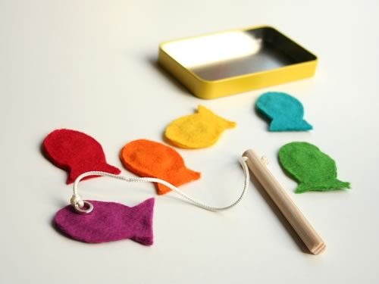
Игры с магнитами для детей второго года жизни в основном сводятся к прикреплению фигурок на магнитах к разным поверхностям: холодильнику, магнитной доске, металлическим предметам (кружке, батарее, кастрюле и т.д.) или друг к другу.
Игры с прищепками
Ребенок третьего года жизни справится и с прикреплением прищепок, например, на пластмассовое ведерко, на книжку, на картонные силуэты (ежика, солнышка, елочки) и т.д.
Игры с шашками
Шашки – камешки
Малышу нужно кидать шашки в банку из-под кофе с прорезанным отверстием в крышке, а камушки складывать в коробку.
Дорожка
Наклейте на линейку двусторонний скотч и предложите малышу выложить дорожку - наклеить на него пуговицы. Двусторонний скотч можно наклеивать на любые предметы и предлагать ребенку выкладывать на них пуговицы.
Игры со шнурками и ленточками
Бусы
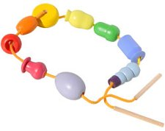
Возьмите деревянные шарики с отверстиями и длинный шнурок. На конце шнурка привяжите погремушку (чтобы шарики не проскальзывали). Предложите малышу нанизать шарики на шнурок.
Круг
Можно выложить из шнурка на столе круг. Круг может быть бусами, буквой О, колечком, обручем и т.п.
Шнуровка
Предлагайте малышу пособия, в которых с помощью шнурка нужно пришивать различные детали.
Игры с палочками и спичками
Волшебные палочки
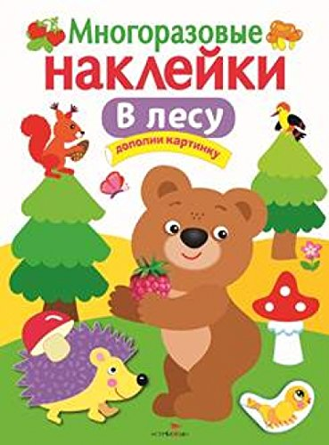
Разложите на столе счетные палочки. Возьмите с малышом по одной палочке и этой палочкой «причешитесь», предложите сделать тоже самое ребенку, потом положите её на стол. Возьмите с ребенком две следующие и как бы порисуйте ими и т.д.
Дорожка и забор из палочек
Из счетных палочек помогите ребенку выложить забор или дорожку.
Многоразовые наклейки
Для занятий можно использовать как книжки-наклейки, так и отдельные, желательно многоразовые наклейки. Наклейки клеятся в соответствующую книгу, на лист бумаги или картона, на холодильник, на стекло, на зеркало, на пластмассовые игрушки и другие гладкие поверхности. Наклейки можно интересно обыгрывать и придумывать с ними занимательные истории.

ЖЕЛАЕМ ВАМ ВЕСЕЛОЙ ИГРЫ!

БМАДОУ № 41

ИГРЫ И ИГРУШКИ

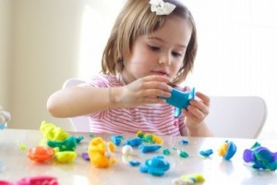

ПОДГОТОВИЛ
Воспитатель: Зябликова И. В
Мелкая ручная моторика – это способность пальцев рук к точным и скоординированным движениям. На точность и ловкость пальцев влияет нервная, костная и мышечная системы в сочетании со зрительной координацией.
Игры и игрушки на развитие мелкой моторики способствуют работе речевых и мыслительных центров головного мозга, развитию творческих способностей и формированию усидчивости.
Игры с баночками и коробочками
Баночки и палочки
В пустые баночки с крышками от питьевых йогуртов положите карандаши, счетные палочки, ленточки. Малыш будет открывать баночки, извлекать из них содержимое, а потом стараться опять наполнить баночки.
Сундучок с сокровищами
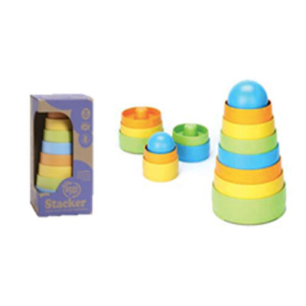
В сундучок или пластиковый контейнер с крышкой положите мелкие безделушки: брелок, камешек, счетную палочку, игрушку от киндер-сюрприза, короткую ленточку, резинку от волос и пр. Малыш с удовольствием будет открывать - закрывать сундучок, доставать и разглядывать его содержимое.
Игры с пирамидками
По порядку становись
Снимите с пирамидки все колечки. Вместе с ребенком разложите их по принципу убывания: от самого большого колечка к самому маленькому.
Нанижи на шнурок
Колечки от пирамидки можно нанизывать не только на стержень, но и на шнурок или веревочку.
На стержень от пирамидки можно нанизывать не только колечки, но и предметы с отверстиями (крупные шарики, бигуди, резинки от волос и т.п.)
Игры со стаканчиками
Пирамидка из стаканчиков
Вам понадобиться набор из 5-7 стаканчиков разных размеров. Стаканчики нужно ставить один на другой, чтобы получилась пирамидка.
Друг в дружке
Помогите ребенку вкладывать один стаканчик в другой, соблюдая строгую последовательность: от большого к маленькому.
Кто в стаканчике живет
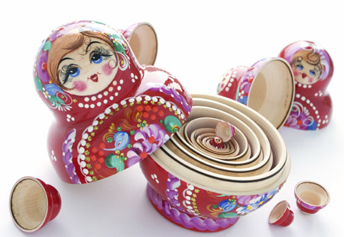
Для игры вам понадобится набор из пяти стаканчиков разных размеров. Подберите небольшие игрушки, которые смогли бы уместиться в стаканчиках. Предложите малышу распределить игрушки по домикам – кто где живет?
Игры с матрешками
Матрешка в матрешке
Покажите малышу, как открывать матрешки и вынимать их друг из друга, а потом снова закрывать. Затем помогите малышу снова собрать матрешек в одну большую матрешку.
Кто в матрешечке живет?
В каждую матрешку положите по одной небольшой игрушке и выставите их перед малышом. Из одной матрешки например может выглядывать кончик атласной ленты. Малыш с интересом будет раскрывать матрешки и разглядывать их содержимое.
Игры с пазлами
Пазлы – это картинка-головоломка, которую надо составить из отдельных кусочков. Пазлы бывают деревянные, картонные, поролоновые и пластмассовые. Начинать надо с простых пазлов, состоящих из двух-четырех деталей, на каждой из которых изображена узнаваемая часть (нога, голова, лапа, половинка кораблика, самолета, мячика и т.д.).

Игры с абаками
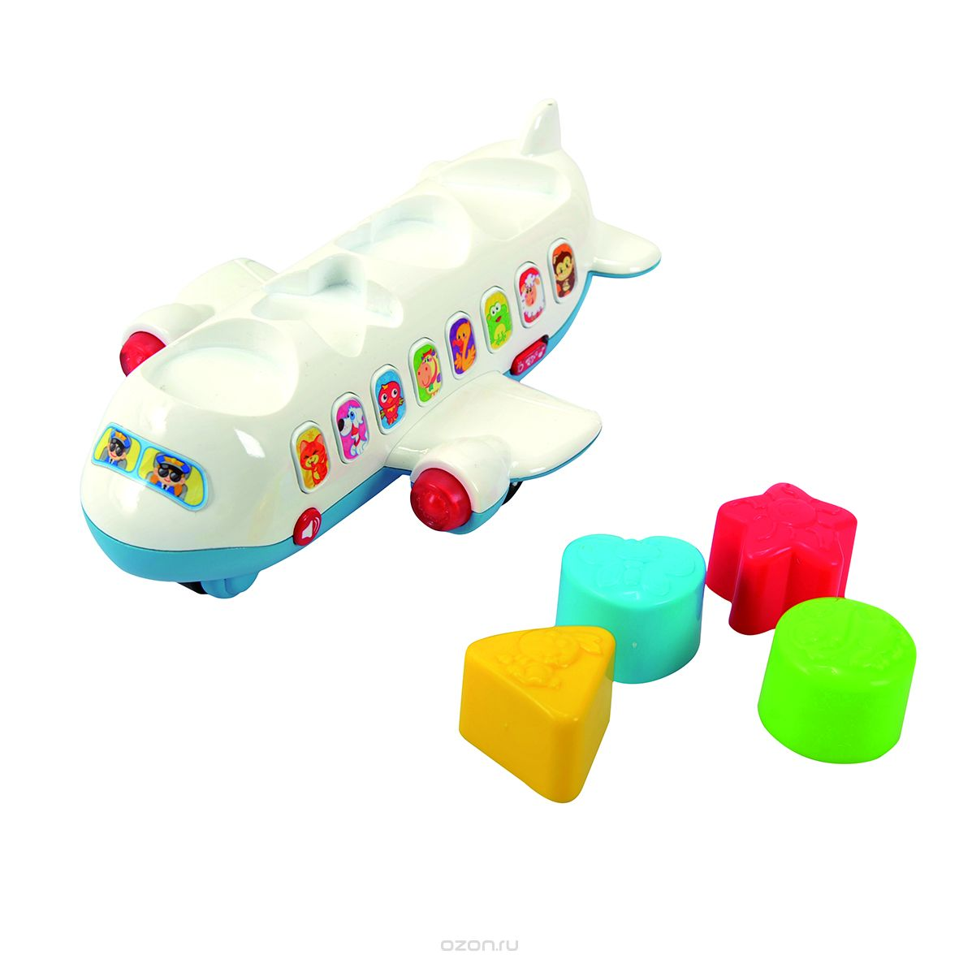
Абаки представляют собой основу-подставку со штырьками разной формы и толщины, на которые нанизываются кольца, шарики и другие фигуры по определенному признаку (цвету, размеру, форме).

Игры с сортерами
Сортер – это развивающая логическая игра, в которой нужно сортировать предметы по определенному признаку – цвету, форме или размеру. Сортеры могут быть выполнены в виде дощечек, коробочек, ящичков, машинок, домиков, часов и других игровых панелей. В сортерах имеются разные по форме и размеру углубления или прорези, в которые вставляются или опускаются определенные фигуры.
Игры с мозаикой
Для маленьких детей подойдет мозаика в виде объемных шестиугольных фишек-сот или в виде «гвоздиков-грибочков» с круглыми шляпками.
Дорожка
Покажите малышу игрушку животного (например, зайчика) от киндер-сюрприза. Предложите выложить для зайчика из мозаики дорожку. Дорожка может быть однотонная или разноцветная.
Цветочки на поляне
Предложите малышу посадить разноцветные цветочки на поляне из красных, синих, желтых и зеленых деталей мозаики. А затем можно вместе с ребенком собрать цветочки.
Грибы в лесу
Приготовьте игрушки медведя и девочки Машеньки. Они отправятся в лес по грибы. Предложите малышу распределить по лесу как можно больше грибов. А затем пусть медведь и Маша соберут грибы.

